NEMO SUPPLY CHAIN
SAINT MEDARD DE GUIZIERES
FRANCE
CSH169649
NO.1-5

FRANCE
FISH HOOKS
100KGS

1.726CBM

FREIGHT COLLECT
THREE
DSH2111U069
MUSTAD FISHING TACKLE(WUXI) CO,LTD
NO.1 XI KUN BEI LU,WSIP,
WUXI CITY 214028,JIANGSU
CHINA
NEMO SUPPLY CHAIN
LAPOUYADE
33230 ST.MEDARD DE GUIZIERES
FRANCE
SAME AS CONSIGNEE
5 PKGS

货 运 委 托 书
下列各项内容必须用英文填写
公司编号NO.:
起 运 港:
Port of Loading:
目 的 港:
Final Destination:
Via
标记及号码
Mark & numbers
件 数
Pkgs
中英文货名
Description of goods
(In Chinese & English)
毛 重
G.W
(kgs)
体积(立方米)
Dimensions
SHANGHAI
提 单 项 目 要 求
ITEMS IN BILL OF LADING
Shipper:
Consignee:
Notify Party:
ETD
开 船 日 期 :
发 货 人
收 货 人
通 知 人
提 单 份 数 :
Number of B/L:
日期:
2021年11月18日10:58
声 明 事 项
Remark:
联系人
电话:
传真:
ATTN:

钟雄

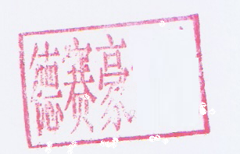

上海市陆家浜路1378号1905室
Design Solution Logistics lnternational co.,ltd
TEL:86-21-61352505 FAX:86-21-61355001
上海德赛豪国际物流有限公司
Created by KTSOFT, www.ktcargo.com, 13301817075,13311956307.

